REZULTATI POSLOVANJA PODUZETNIKA SA SJEDIŠTEM U VARAŽDINU U 2018. GODINI
Prema broju obrađenih godišnjih financijskih izvještaja, u Varaždinu, sjedištu Varaždinske županije, u 2018. godini poslovalo je 2.020 poduzetnika koji su imali 20.086 zaposlenih, što je povećanje broja zaposlenih za 1,6% u odnosu na 2017. godinu.
Tablica 1. Financijski rezultati poslovanja poduzetnika sa sjedištem u Varaždinu u 2018. godini
(iznosi u tisućama kuna, prosječne plaće u kunama)
Opis | 2017. | 2018. | Index
Broj poduzetnika |  | 2.020 | -
Broj dobitaša | 1.272 | 1.432 | 112,6
Broj gubitaša | 557 | 588 | 105,6
Broj zaposlenih | 19.779 | 20.086 | 101,6
Ukupni prihodi | 13.383.527 | 14.357.238 | 107,3
Ukupni rashodi | 13.152.233 | 14.051.772 | 106,8
Dobit prije oporezivanja | 529.963 | 618.960 | 116,8
Gubitak prije oporezivanja | 298.669 | 313.494 | 105,0
Porez na dobit | 82.573 | 88.577 | 107,3
Dobit razdoblja | 446.216 | 530.427 | 118,9
Gubitak razdoblja | 297.495 | 313.538 | 105,4
Konsolidirani financijski rezultat – dobit (+) ili gubitak (-) razdoblja | 148.721 | 216.889 | 145,8
Izvoz | 3.004.890 | 3.016.498 | 100,4
Uvoz | 2.674.219 | 2.760.051 | 103,2
Trgovinski saldo | 330.671 | 256.447 | 77,6
Bruto investicije samo u novu dugotrajnu imovinu | 278.325 | 404.244 | 145,2
Prosječna mjesečna neto plaća po zaposlenom | 4.620 | 4.943 | 107,0
Izvor: Fina, Registar godišnjih financijskih izvještaja
U 2018. godini, poduzetnici Varaždina ostvarili su u odnosu na 2017. godinu rast ukupnih prihoda od 7,3% i rast ukupnih rashoda od 6,8%. S ostvarenih 14,4 milijarde kuna prihoda u 2018. godini, udio poduzetnika Varaždina u ukupnim prihodima županije je 54,1% (26,5 milijardi kuna). Poduzetnici sa sjedištem u Varaždinu iskazali su pozitivan konsolidirani financijski rezultat u 2018. godini, u iznosu od 216,9 milijuna kuna, što je 45,8% više u odnosu na ostvarenu neto dobit u 2017. godini. Udio poduzetnika sa sjedištem u Varaždinu u 2018. godini u broju poduzetnika Varaždinske županije bio je 51,2%, u broju zaposlenih 47,0%, u ukupnim prihodima 54,1%, u ukupnim rashodima 54,7%, u dobiti razdoblja 43,8% i u gubitku razdoblja 58,6%.
Tablica 2. TOP 10 poduzetnika sa sjedištem u Varaždinu prema ukupnom prihodu u 2018. godini
(iznosi u tisućama kuna, prosječne plaće u kunama)
OIB | Naziv poduzetnika | Broj zaposlenih | Prosječna mjesečna neto plaća | Ukupan prihod | Dobit ili gubitak razdoblja
44138062462 | VINDIJA d.d. | 1.072 | 6.082 | 2.872.731 | 29.233
21031321242 | KOKA d.d. | 1.517 | 4.661 | 1.295.453 | 6.761
82298562620 | GUMIIMPEX-GRP d.o.o. | 364 | 6.569 | 425.043 | 34.160
86546227340 | BOMARK PAK d.o.o. | 142 | 5.124 | 407.983 | 12.374
61825216722 | Kostwein - proizvodnja strojeva d.o.o. | 428 | 5.566 | 371.278 | 11.158
80258164780 | SOLVIS d.o.o. | 160 | 5.825 | 303.428 | 2.709
36080822108 | COTRA d.o.o. | 29 | 6.824 | 301.971 | 6.619
24312302965 | TP VARAŽDIN d.o.o. | 450 | 3.267 | 287.551 | 13.946
58701507957 | COLAS HRVATSKA d.d. | 285 | 8.088 | 262.181 | 5.428
65673920115 | MAGMA d.o.o. | 106 | 5.331 | 243.381 | 3.787
Ukupno TOP 10 prema ukupnom prihodu |  | 4.553 | 5.394 | 6.770.999 | 126.175
Ukupno svi poduzetnici sa sjedištem u Varaždinu (2.020) |  | 20.086 | 4.943 | 14.357.238 | 216.889
Izvor: Fina, Registar godišnjih financijskih izvještaja
U razdoblju od 2008. do 2014. godine (iznimka je 2011. godina), bio je trend pada ukupnih prihoda poduzetnika Varaždina, a u razdoblju od 2015. do 2018. godina ukupni prihodi su rasli (grafikon 1.).
Grafikon 1. Ukupni prihodi i rashodi poduzetnika grada Varaždina kroz razdoblje od 2008. do 2018. godine
(iznosi u tisućama kuna)
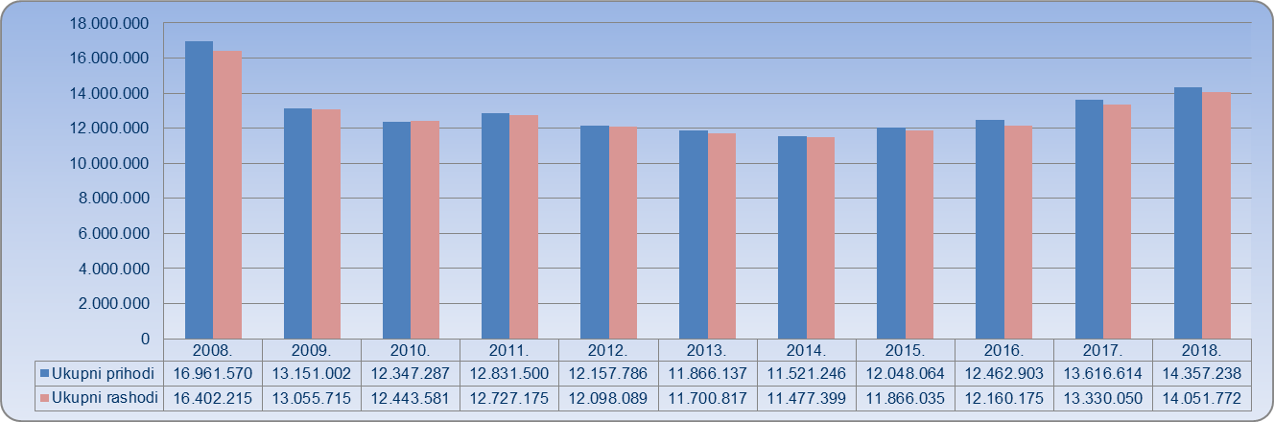
Izvor: Fina, Registar godišnjih financijskih izvještaja
Među poduzetnicima sa sjedištem u Varaždinu, prema ukupnom prihoda u 2018. godini, prva je VINDIJA d.d., čija je pretežita djelatnost 10.51 - Djelatnosti mljekara i proizvođača sira. Društvo je s 1.072 zaposlena ostvarilo 20,0% ukupnih prihoda svih poduzetnika Varaždinske županije. Druga po visini prihoda je KOKA d.d. Najveću dobit razdoblja ostvarilo je društvo GUMIIMPEX-GRP d.o.o. s 364 zaposlena kojima je obračunata prosječna mjesečna neto plaća u iznosu od 6.569 kuna.
Na rang listi gradova i općina Varaždinske županije poduzetnici Varaždina na prvom su mjesto po broju poduzetnika (2.020 poduzetnika), broju zaposlenih (20.086), ukupnom prihodu (14,4 milijardi kuna), dobiti razdoblja (530,4 milijuna kuna), gubitku razdoblja (313,5 milijuna kuna) i po neto dobiti (216,9 milijuna kuna).
Tablica 3. Broj poduzetnika, zaposlenih, ukupan prihod i neto dobit poduzetnika u Varaždinu, u 2018. godini
(iznosi u tisućama kuna)
Naziv grada | Broj poduzetnika |  |  | Broj zaposlenih |  | Ukupni prihod |  | Neto dobit/  neto gubitak
Naziv grada | Broj | Rang na razini RH | Rang po žup. sjedištima | Broj | Rang na razini RH | Iznos | Rang na razini RH | Iznos | Rang na razini RH
Varaždin | 2.020 | 8 | 7 | 20.086 | 5 | 14.357.238 | 5 | 216.889 | 18
Izvor: Fina, Registar godišnjih financijskih izvještaja
Prosječna mjesečna neto plaća obračunata zaposlenima kod poduzetnika sa sjedištem u Varaždinu, u 2018. godini iznosila je 4.943 kune i za 3,5% je veća u odnosu na prosječnu mjesečnu neto plaću obračunatu zaposlenima kod poduzetnika na području Varaždinske županije (4.777 kuna).
Grafikon 2. Prosječna mjesečna neto plaća zaposlenih kod poduzetnika u Varaždinu, VŽ i RH u 2018. godini
(prosječne plaće u kunama)
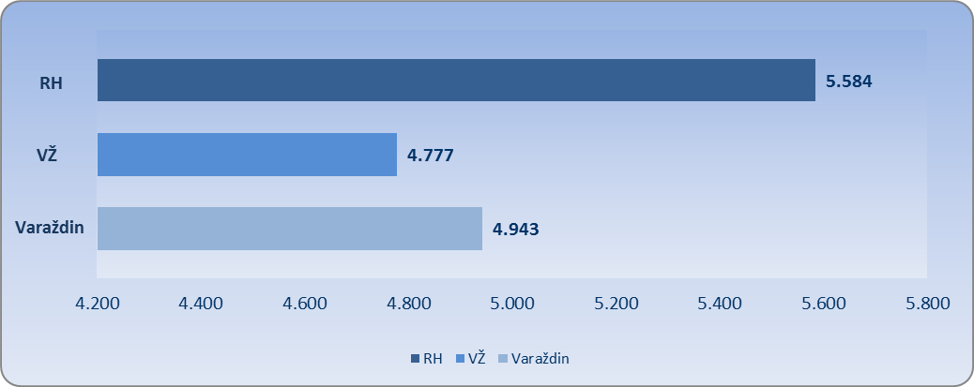
Izvor: Fina, Registar godišnjih financijskih izvještaja
Za usporedbu, prosječna mjesečna obračunata neto plaća zaposlenih kod poduzetnika na razini RH u 2018. godini iznosila je 5.584 kune i veća je za 13,0% od prosječne mjesečne neto plaće obračunate zaposlenima kod poduzetnika sa sjedištem u Varaždinu te za 16,9% veća od prosječne neto plaće zaposlenih kod poduzetnika sa sjedištem u Varaždinskoj županiji.

Info.BIZ servis pruža uvid u informacije o uspješnosti poslovanja i financijskom položaju svih poslovnih subjekata te o poslovnoj okolini u kojoj oni djeluju. Najveća je i najažurnija baza poslovnih informacija za više od 795.000 poslovnih subjekata iz više od 30 izvora. Omogućuje brže, jednostavnije i sigurnije donošenje poslovnih odluka, sustavno praćenje klijenata, olakšava izradu poslovnih analiza te praćenje trendova i prepoznavanje potencijala na tržištu.  Ako ste zainteresirani i želite ugovoriti uslugu ili kupiti veći broj paketa: prodaja@fina.hr Ako trebate korisničku podršku: 0800 0080, info@fina.hr | 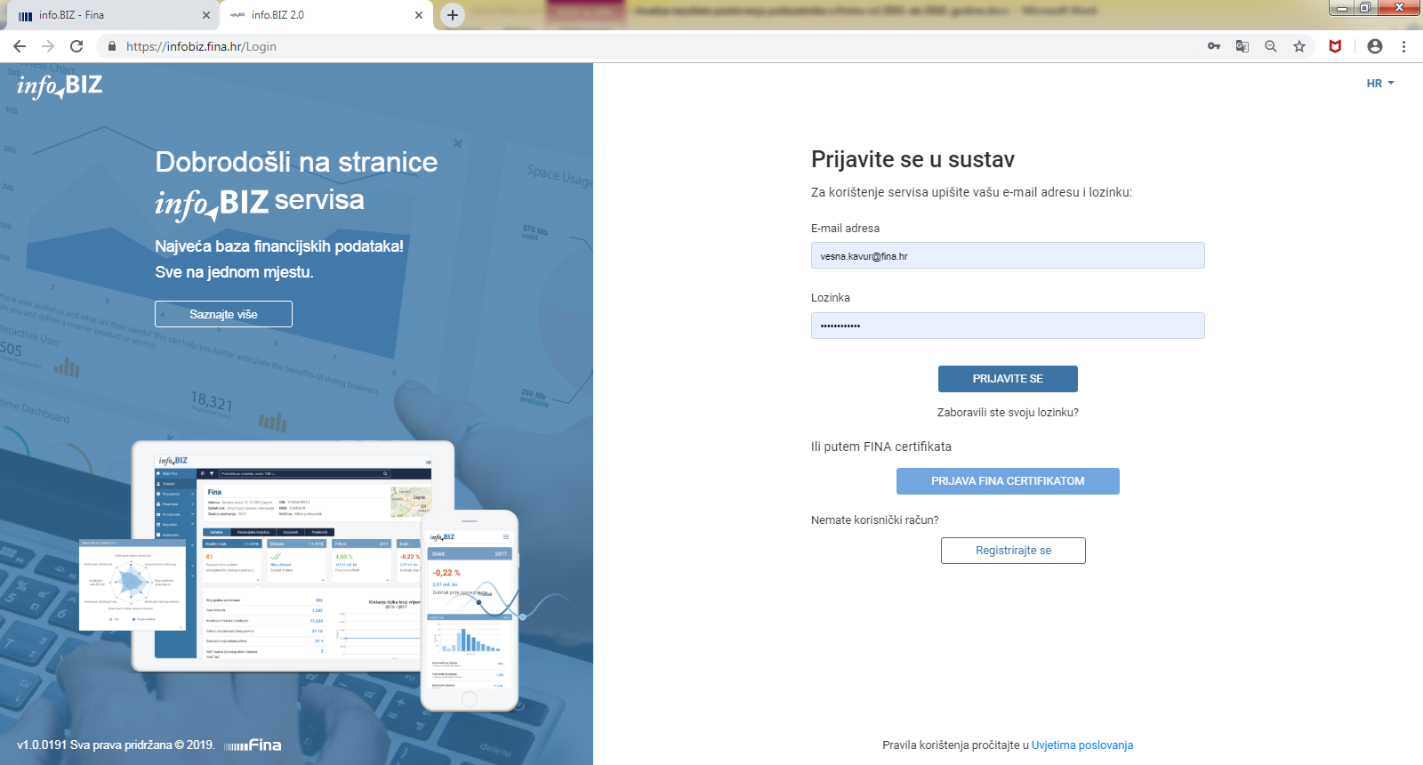
Više o rezultatima poslovanja poduzetnika po područjima djelatnosti i po drugim kriterijima, prezentirano je u standardnim analizama rezultata poslovanja poduzetnika RH, po županijama i po gradovima i općinama u 2018. godini. Kontakt adresa analize@fina.hr
Pojedinačni podaci o rezultatima poslovanja poduzetnika dostupni su besplatno na RGFI – javna objava i na Transparentno.hr, a agregirani i pojedinačni podaci dostupni su uz naknadu na servisu info.BIZ Kontakt adresa info@fina.hr
Informacija o tome je li poslovni subjekt u blokadi ili ne, dostupna je korištenjem usluge FINA InfoBlokade slanjem SMS poruke na broj 818058, te korištenjem WEB aplikacije JRR tj. uvidom u podatke o računima i statusu blokade poslovnih subjekata, koji se ažuriraju u Jedinstvenom registru računa kojega u skladu sa zakonskim propisima, od 2002. godine, vodi Financijska agencija. Kontakt adresa jrr@fina.hr

Serija podataka u grafikonu za sve godine prikazana je iz godišnjeg financijskog izvještaja iz kolone tekuće godine.

